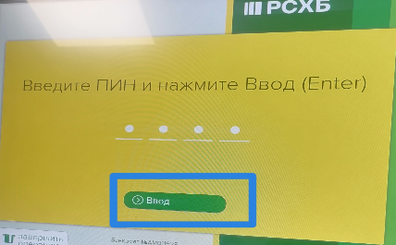**Оплата услуг ФКР МКД ПО через банкомат Россельхозбанка**

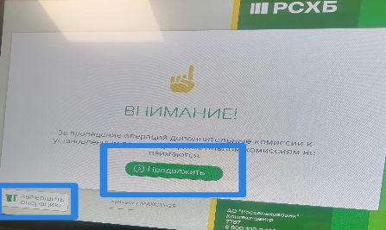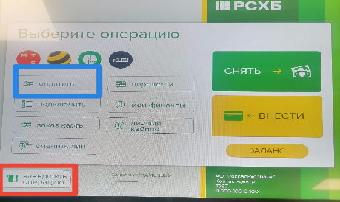

Для начала работы в банкомате необходимо вставить карту, с которой будет производиться оплата, в картридер. Набрать пин-код, нажать **«Продолжить»** и выбрать на экране пункт меню **«Оплатить».** Если по какой-либо причине возникла необходимость прекратить операцию, необходимо нажать «Завершить операцию» в левом нижнем углу экрана.

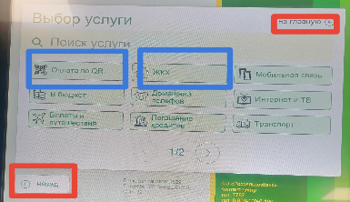После выбора услуги **«Оплатить»** предлагается выбрать способ оплаты:

- **«Оплата по QR»** - сканируется QR-код с квитанции

- **«ЖКХ»** - в строке поиска необходимо набрать ИНН организации

На любом этапе оплаты квитанции можно вернуться на главную страницу меню (в начало), либо сделать шаг назад в оплате для корректировки данных, нажав соответствующие ярлыки: **«На главную»** или **«Назад»**.

**Способ оплаты в пользу ФКР МКД ПО по QR-коду**

Выбрать в меню **«Оплата по QR»** и отсканировать QR-код с квитанции через сканер банкомата.

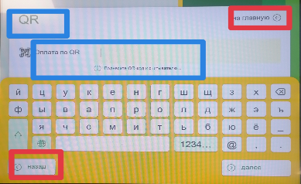 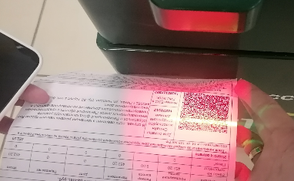 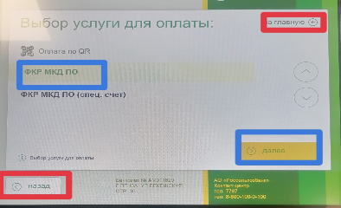

На выбор предлагается ФКР МКД ПО или ФКР МКД ПО (спец. счет).

Выбирать кнопками навигации справа на экране необходимую для оплаты услугу **«Далее»**.

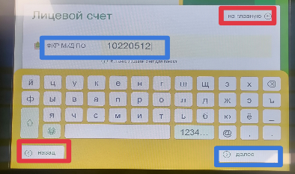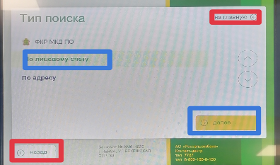 В следующем окне выбирать **Тип поиска**, например, **«По лицевому счету»**  **«Далее»**. В открывшемся окне ввести лицевой счет плательщика **«Далее»**.

На экране появится сумма начисления **«Далее»**. Проверить **Назначение платежа** **«Далее»**. Проверить **Период оплаты** (год, месяц), при необходимости скорректировать кнопками навигации справа на экране  **«Далее»**.

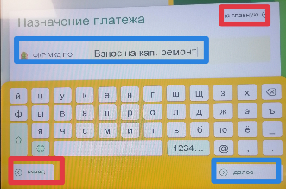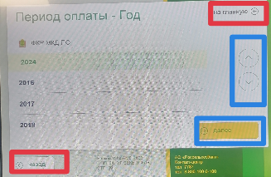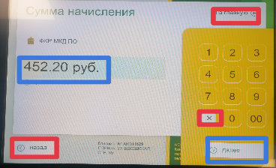 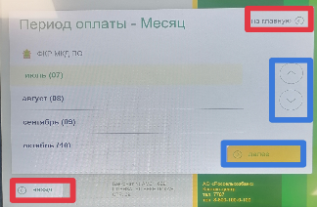

В открывшемся окне предлагается ввести сумму к оплате. Ввести значение с помощью клавиатуры на банкомате или с помощью клавиатуры на экране **«Далее»**

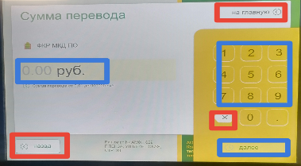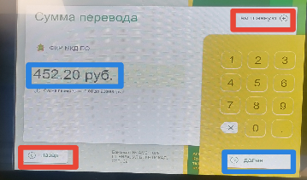

На следующем экране проверить реквизиты, сумму, назначение платежа. Нажав **«Подтвердить»** подтверждается факт оплаты в пользу ФКР МКД ПО, возможности вернуться и что-то исправить не будет. Платеж проведен.

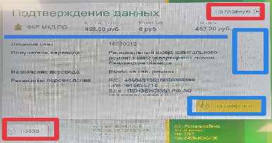 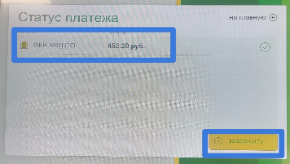

**Способ оплата в пользу ФКР МКД ПО через пункт меню «ЖКХ»**

В разделе **Выбор услуги** нажать **ЖКХ.** Откроется список организаций, найти нужную организацию можно с помощью кнопок навигации внизу экрана.

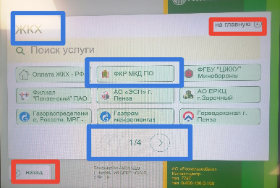  
В разделе **Тип поиска** выбрать, например, **По адресу** и последовательно ввести в **Населенный пункт, Улицу, Номер дома, Номер квартиры** с помощью клавиатуры на экране. Из предложенного списка адресов выбрать верный **«Далее»**

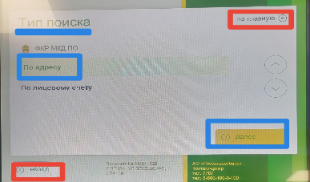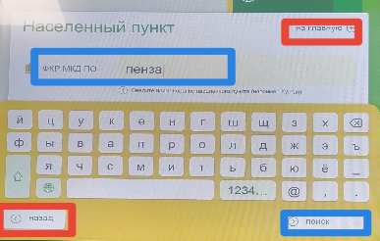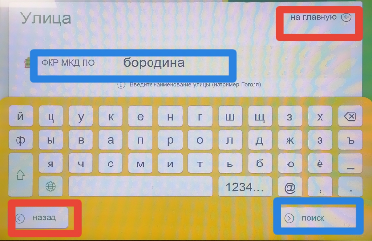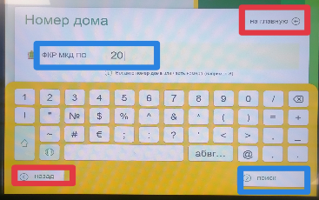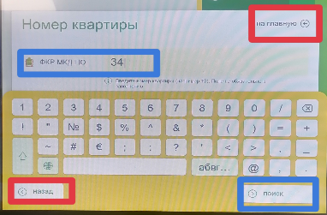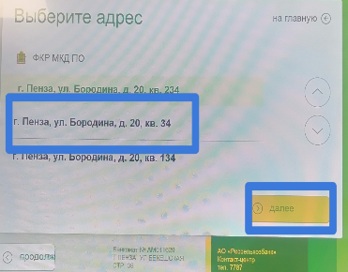

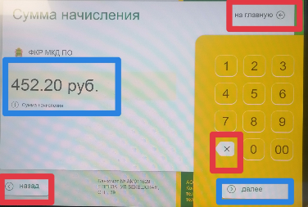В разделе **Сумма начисления** проверить сумму **«Далее».** Дальнейший сценарий оплаты идентичен способу **«Оплата по QR»:** проверить и скорректировать при необходимости **Назначение платежа, Период оплаты, Сумму перевода.** Далее идет **Подтверждение данных** и на экран выводится **Статус платежа.**